Как замедлить процесс старения?
Количество долгожителей очень невелико. Однако, каждый из нас в состоянии повлиять на собственную судьбу. Речь идет не о способах, как можно прожить дольше, а о том, как сохранить физическую и умственную активность и избежать дряхлости.
Предлагаем Вам 10 советов, помогающих достичь этого результата.
Мотивация
Чем раньше Вы начнете заботиться о своем здоровье, тем вернее получите отсрочку от наступления старости. Лозунг «Береги здоровье с молоду!» - руководство к каждому ответственному за свое здоровье человеку.
Оптимизм
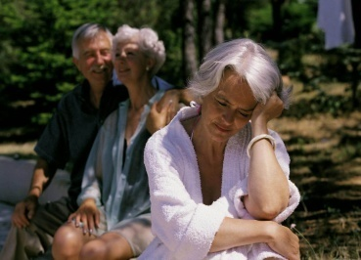
Оптимистический взгляд на мир продлит Вам жизнь на годы. Люди без уныния легче переносят стрессы, их реже настигают недуги (инсульт, инфаркт и др.). Оптимизм поможет найти Вам друзей, чувствовать себя востребованным, найти новые контакты даже в преклонном возрасте.
Гигиена тела и оптимальный режим дня
Следите за своей внешностью. Ухудшение состояния кожи, волос, зубов влечет риск развития хронических заболеваний. Соблюдайте оптимальный режим работы и отдыха. Очень важно регулярно высыпаться. Во время сна вырабатывается мелатонин, замедляющий процессы старения.
Здоровое питание
В зрелом возрасте список продуктов можно составлять в зависимости от личных предпочтений и с учетом имеющихся заболеваний. Рацион питания должен быть разнообразным и сбалансированным по основным питательным веществам, микроэлементам и витаминам. Долголетию способствуют: кисломолочные продукты, семечки и орехи, рыба жирных сортов, ягоды, овощи и фрукты, имеющие темную окраску.
Отказ от вредных привычек
Самые распространенные вредные привычки – алкоголь и курение. Если Вы не можете полностью отказаться от употребления алкоголя, то следуйте примеру жителей винодельческих регионов, являющихся чемпионами по количеству долгожителей, в меню которых крепкие напитки практически не встречаются, зато они выпивают 1-2 бокала красного виноградного вина в день и никогда не страдают алкогольной зависимостью. Данный напиток неплохое средство для физической и умственной бодрости.
Движение
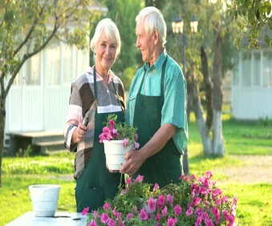
Выражение «движение – это жизнь» абсолютно верно. От гиподинамии страдают все системы организма, включая опорно-двигательный аппарат. Человек, избегающий физических нагрузок и активности, набирает лишний вес, а это прямая дорога к прочим неприятностям со здоровьем.
Социальная реализация и востребованный труд
Любимая профессия продлевает жизнь. Важна не специфика деятельности, а уровень профессиональной реализации, обеспечивающий Вам удовлетворение от работы и общественную востребованность. Трудитесь в радость!
Сексуальная активность
Регулярный секс снижает риск развития сердечно-сосудистых заболеваний и способствует нормализации гормонального фона. Будучи любимыми и сексуально востребованными Вы чувствуете себя гораздо лучше, чем Ваши одинокие сверстники.
Поддержка семьи
Среди долгожителей мало одиночек. В зрелом возрасте семейный уют, комфорт и поддержка близких создают ощущение собственной нужности и придают жизни высокий смысл. Да и забота о здоровье пожилого человека является очевидным бонусом! Ваша востребованность в семье – одна из самых сильных мотиваций к продолжению активной деятельности и поддержанию здоровья.
Работа над собой
Долгожительство – не просто большое количество прожитых лет. Это хорошая память, достойная физическая форма, активность разума, социальная востребованность, мудрый и оптимистический взгляд на мир. При грамотной работе над собой все это доступно для любого человека.
Живите долго и будьте здоровы!

Министерство здравоохранения Республики Беларусь

КАК ЗАМЕДЛИТЬ ПРОЦЕСС СТАРЕНИЯ?

Минск 2020

